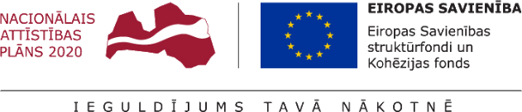
01.08.2017.
Talsu novada pašvaldībā uzsākta projekta Nr. 9.2.4.2/16/I/030 “Vietējās sabiedrības veselības veicināšanas un slimību profilakses pasākumi Talsu novadā” īstenošana.
Projekta ietvaros jau iegādāts sporta inventārs- nūjošanas nūjas, pildbumbas, fitnesa hanteles, lecamauklas, vingrošanas paklājiņi, vingrošanas bumbas un fitnesa lentas. Katra pilsētas un pagasta pārvalde saņems inventāra komplektu, kas tiks izmantots veselības dienu pasākumos un fizisko aktivitāšu nodarbībās visās pārvaldēs un būs pieejams visiem iedzīvotājiem.
Visas vasaras garumā notikušas veselības dienas Balgales, Laucienes, Ģibuļu pagastos, uztura speciālista nodarbības, lekcijas par zīdīšanas priekšrocībām, fitnesa un deju nodarbības, vasaras nometnes bērniem un citi pasākumi.
No septembra mēneša plānotas dažādas informatīvas lekcijas, informatīvi pasākumi gan bērniem, gan vecākiem, turpināsies āra fitnesa un deju nodarbības un citi pasākumi.
Projekta kopējās izmaksas ir 363544,00 EUR, tai skaitā Eiropas Sociālā fonda finansējums 309012,40 EUR un valsts budžeta finansējums- 54531,60 EUR.

Aiva Dimante
Attīstības plānošanas nodaļas vadītāja vietniece

